Indicação Nº 402/2026Indicação Nº 402/2026

EMENTA: SOLICITO AO EXMO. SR. PREFEITO A REALIZAÇÃO DE RECOLHIMENTO NOS RESÍDUOS DE LIMPEZA E PODA REALIZADA NA PRAÇA JOHN LENNON, NO JARDIM NOSSA SENHORA APARECIDA.

SENHOR PRESIDENTE,

SENHORES VEREADORES.

Apresento a V.Exa., nos termos do Art. 160 do Regimento Interno, a presente Indicação a ser encaminhada ao Senhor Prefeito Municipal Paulo de Oliveira e Silva, juntamente com a Secretaria competente, solicitando a realização de recolhimento nos resíduos de limpeza e poda realizada na Praça John Lennon, no Jardim Nossa Senhora Aparecida.

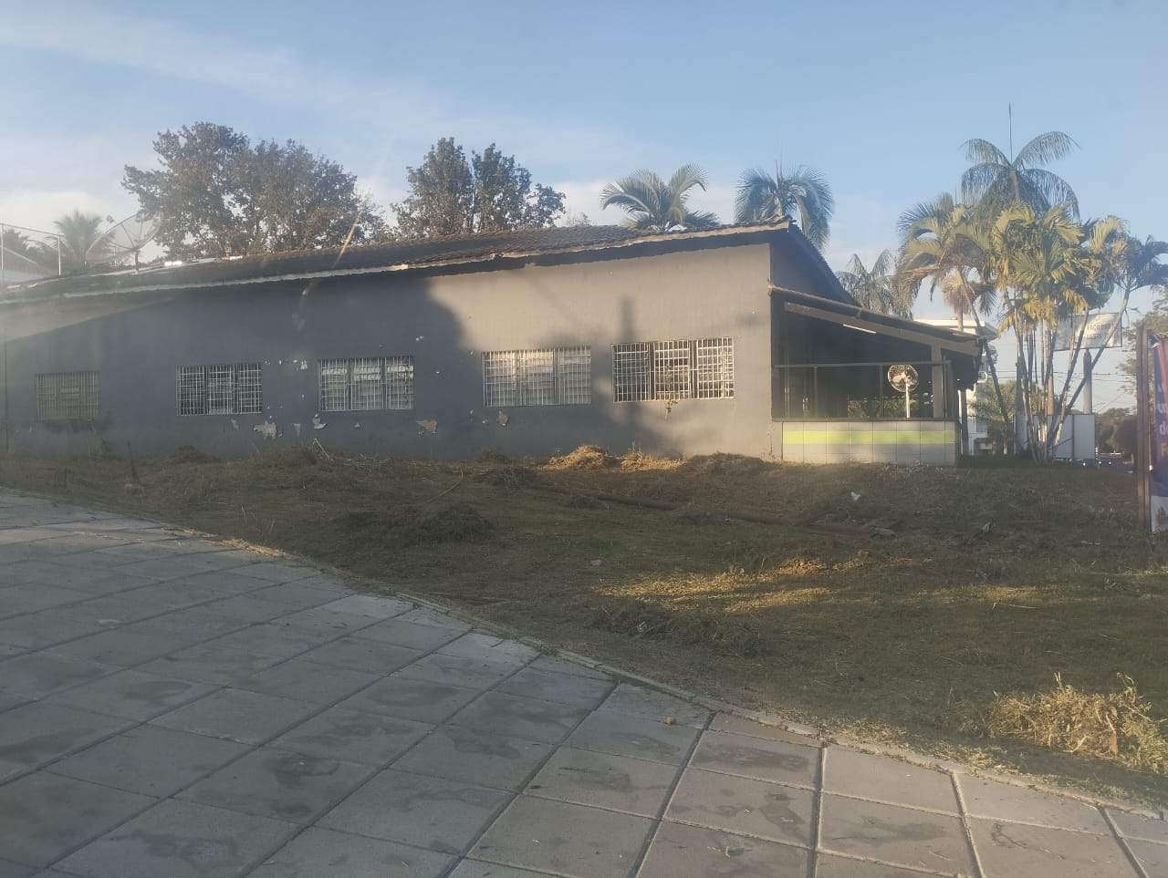

Sala das Sessões “Vereador Santo Rótolli”, 12 de junho de 2026.
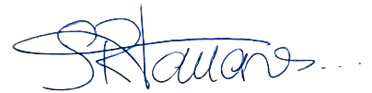

VEREADOR LUIS ROBERTO TAVARES

